CITE DES METIERS ET DES COMPETENCES

SOUSS – MASSA : AGADIR
Le projet de la Cité des Métiers et des Compétences Souss – Massa est le 1er projet qui sera réalisé dans le cadre de la mise en œuvre du Programme des Cités des Métiers et des Compétences.
Il sera construit sur un terrain de 15 hectares situé à la commune Drarga, à Agadir. La Cité sera à présent édifiée sur une superficie de 10 hectares et 5 hectares seront réservés pour une extension future.

La CMC Souss – Massa a été conçue pour accueillir 3.000 stagiaires en formation chaque année, avec une maison des stagiaires d’une capacité de 400 lits et couverts.
L’Institut Spécialisé en Agro-Industrie, en cours de réalisation en partenariat avec la Région Souss – Massa, sera une antenne rattachée à la CMC, portant ainsi sa capacité d’accueil globale à 3.420 places pédagogiques annuellement.
Pour assurer les meilleures conditions d’encadrement, les groupes de formation ont été dimensionnés avec des effectifs ne dépassant pas les 20 stagiaires.

Offre de formation de la CMC :
L’offre de formation qui sera dispensée par la CMC Souss – Massa, définie en concertation avec les Professionnels et la Région et en complémentarité avec le dispositif actuel, adressera 10 secteurs métiers et se déclinera en 88 filières de formation, dont :
- 80% diplômantes, accessibles via 3 niveaux de formation à savoir l’Ouvrier qualifié, le Technicien et le Technicien Spécialisé ;
- 20% qualifiantes, de courte durée, permettant l’obtention d’un certificat de formation.
Dans l’objectif de maximiser les chances d’insertion des lauréats, chaque filière accueillera un seul groupe en formation par promotion.
Il s’agit par ailleurs d’une offre diversifiée, tournée vers les nouveaux métiers, avec 60% de filières nouvelles et 40% de filières restructurées.
Les principales familles métiers retenues, sont représentées par secteur, ci-après :
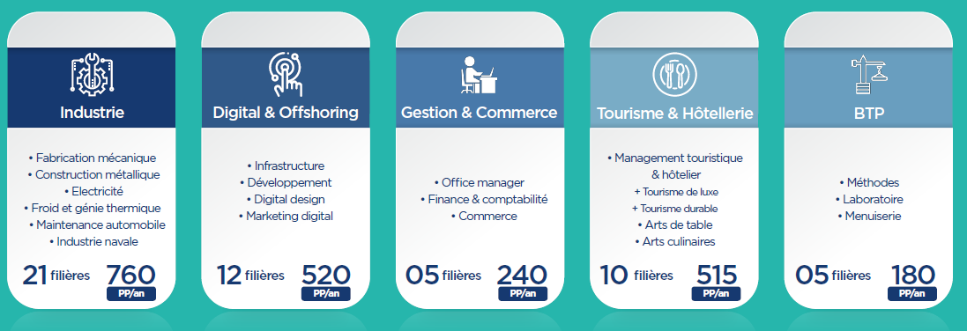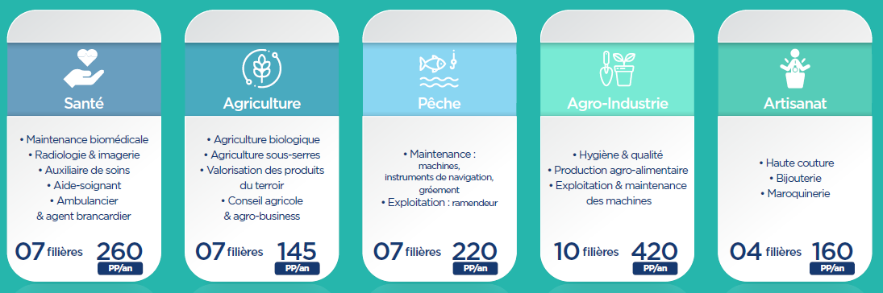
Infrastructures de la Cité :
Elles ont été conçues dans un esprit « Nouvelle Génération », pour être une vitrine du nouveau standard des établissements de formation professionnelle.
Elles comprennent des espaces pédagogiques et de vie favorisant l’apprentissage, le développement des compétences techniques et transversales et l’épanouissement des stagiaires.
Les espaces pédagogiques incluent les Structures Communes utilisées par les stagiaires des différentes spécialités et les 10 Pôles sectoriels dédiés aux Métiers. Quant aux espaces de vie, ils comprennent la Maison des stagiaires, avec son hébergement, son restaurant et ses espaces sportifs.
Les Structures communes sont composées de :
- Un Centre de langues et Soft Skills, dédié à l’apprentissage des langues étrangères et au renforcement des compétences transversales ;
- Un Career Center, dont la mission est d’assurer l’accompagnement des stagiaires tout au long du cursus de formation, à travers les services d’Orientation, de gestion des stages et d’aide à l’insertion ;
- Des Espaces d’Innovation, composés d’un espace de Coworking, d’un FabLab et d’une Digital Factory, ayant pour objectif de favoriser l’échange entre les stagiaires, de stimuler l’émergence d’idées créatives, puis leur matérialisation en objets ou en entreprises ;
- Un Incubateur, structure d’appui à la création d’entreprises, dédiée aux jeunes porteurs de projets ;
- Une Médiathèque, offrant l’accès à un large éventail de ressources didactiques (physiques et digitales) aux apprenants ;
- Un espace dédié aux Services aux Entreprises et à l’Entrepreneuriat ;
- Un Centre de Conférences, pour abriter les rencontres et évènements de la Cité.
Les Pôles sectoriels :
La CMC Souss – Massa comprend 10 pôles sectoriels dédiés à l’acquisition des compétences métiers. Chaque pôle est composé de Salles de cours et Multimédia, et d’un plateau technique comprenant les ateliers et les laboratoires spécifiques.
En plus, Six (6) pôles sont dotés d’une plateforme d’application adaptée, permettant la mise en situation réelle et la simulation de situations complexes, proches de la réalité de l’entreprise, durant l’acte pédagogique. Il s’agit de :
- La Mini-Chaîne de production pour l’Industrie ;
- L’Entreprise virtuelle pour la Gestion & Commerce ;
- L’Hôtel et Restaurant pédagogiques pour le Tourisme ;
- La Ferme pédagogique pour l’Agriculture ;
- L’Unité de soins réels pour la Santé ;
- La Maison Intelligente pour le secteur du BTP.
La Maison des stagiaires est composée de :
- Un hébergement de 400 lits ;
- Un restaurant de 400 couverts ;
- Des espaces sportifs (terrain de football, terrain de basket-ball, terrain de volleyball, … ) ;
- Une cafétéria ;
- Etc.

Échéancier :
Le démarrage de la construction de la Cité des Métiers et des Compétences Souss – Massa s’effectuera début février 2020, directement après le lancement officiel des travaux par Sa Majesté le Roi Mohammed VI, que Dieu l'assiste. Ces travaux nécessiteront un délai de réalisation de 14 mois. La date d’achèvement est ainsi prévue en Avril 2021, pour un démarrage de la formation en Septembre de la même année.
Coût du projet :
La réalisation du projet nécessitera un investissement global de 430 MDH (non compris le coût de l’Institut de l’Agro-Industrie), avec un montant de 305 MDH, dédié aux Etudes et à la Construction.
Il y a lieu de signaler que la région Souss – Massa, partenaire du projet, a apporté une contribution de 70 MDH au budget d’investissement.
Entrée principale
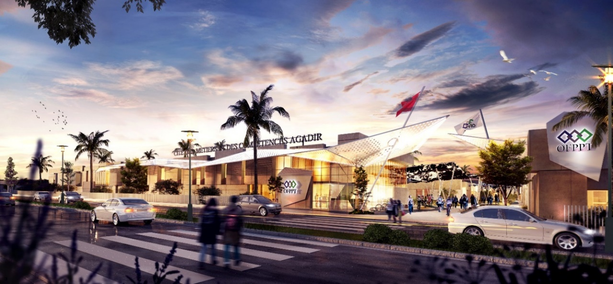

Vue sur le pôle Tourisme & Hôtellerie
